实验报告及进阶挑战（评分标准）

* **及格基础（60分）**：
* 成功运行项目并提交短篇的目录架构梳理（包括指出一处冗余代码的设计缺陷，100-200字即可）。
* 成功完成 Poetry 环境的迁移（提交 `pyproject.toml`）。
* 为至少一个工具函数编写了简单的单元测试并运行通过。
* **工程化标准（80分）**：
* 达到60分标准。
* 为 `app/utils` 下**多个核心工具类**（包含配置解析、字符串处理、特定格式转换等）编写了完善的测试用例，不仅覆盖正常逻辑，还考虑了边界和异常流。
* 成功配置测试覆盖率工具，截屏展示所选模块的代码覆盖率超过 80%。
* 记录并在报告中展示你在写测试时“抓到”的一个原有代码 Issue（如潜在报错、空指针对待等）。
* **架构师潜力（100分）**：
* 达到80分标准。
* **架构改造初体验**：不仅仅停留于“纯函数”测试，开始利用依赖注入（Dependency Injection）或 Mock 技术（如 `pytest-mock`），对部分带有外部依赖（如数据库读取）的函数进行伪造测试。
* **重构反哺**：甚至因为要写测试，你发现某些底层代码“不可测试”（例如强耦合了环境变量的读取）。你为了让它变得可测试，主动**重构（重写）了这一小片底层代码**，形成了更优雅的代码结构并配以完备的测试用例，在报告中展示你的 diff 和理由。

任务一：运行项目并提交短篇的目录架构梳理
- 经过虚拟环境构建，在安装依赖时候发现安装错误，于是依赖修改：
pillow==11.0.0；pypdf==5.6.0；删除mineru[core]。
- 安装依赖成功后输入python run.py启动项目
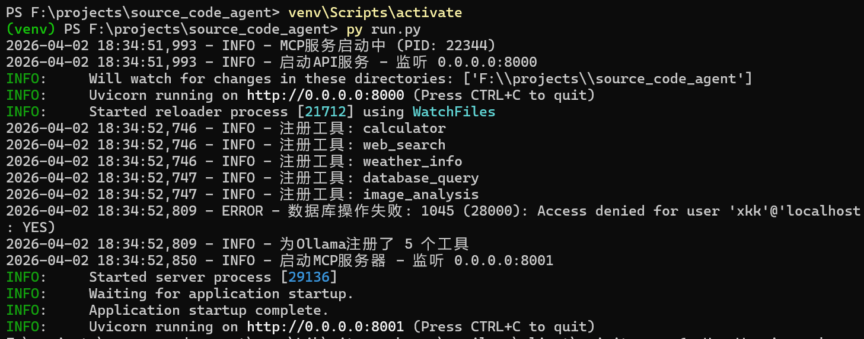
网页输入http://localhost:8000/docs，打开交互式文档 Swagger UI
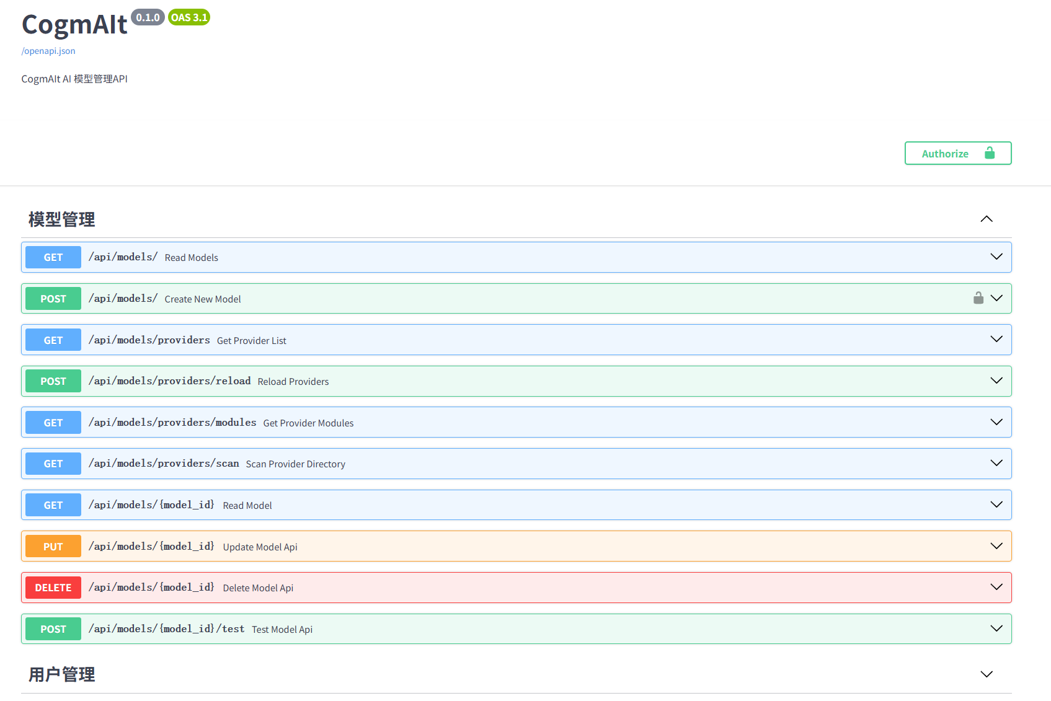
- 目录梳理

根目录：
• run.py: 项目的总入口。它负责加载环境变量、初始化 FastAPI 实例并启动 Uvicorn 服务器。
• .env & .env.example: 环境配置文件。管理数据库连接串、API 密钥（如 OpenAI Key）等敏感信息。.example 是模板，.env 是本地实际生效的配置。
• requirements.txt: 传统的依赖管理文件。后续任务将把它迁移到 pyproject.toml
app/ :
- api/ v1/: 接口版本控制。
- api/ endpoints/: 存放具体的路由。例如 agents.py 负责处理所有与智能体相关的 HTTP 请求（GET/POST 等）。
- core/ : 存放全局唯一的实例。例如 config.py（读取 .env 配置）、database.py（数据库连接池）、minio_client.py（对象存储连接）。
- db/: 定义数据库表的结构。
- Schemas/ : 定义接口输入输出的数据格式，负责自动校验 JSON 数据。
- services/ :通常存放复杂的业务计算。
- utils/ :存放无状态的通用函数。

- 翻阅 `app/api/v1/endpoints/agents.py` 或 `app/utils/` 等文件，去寻找项目中的一些冗余代码：

本项目中app/api/v1/endpoints/agents.py的代码行数2549行。包含了智能体交互、文件处理、联网搜索、向量检索、图谱查询等一系列功能，其中很多功能是非接口性的。我认为，为了保证代码的简洁与功能的单一性，可以将文件处理、联网搜索、向量检索、图谱查询都放到service层中，从而使agents.py得以简化。

同时在app/utils/agent.py文件里，line 629-655，get_agent_by_share_token 函数的设计意图是通过用户提供的分享令牌（Token）来定位对应的agent，并更新该令牌的使用统计数据。
然而，目前的代码实现中存在一个可能导致程序直接崩溃的bug。
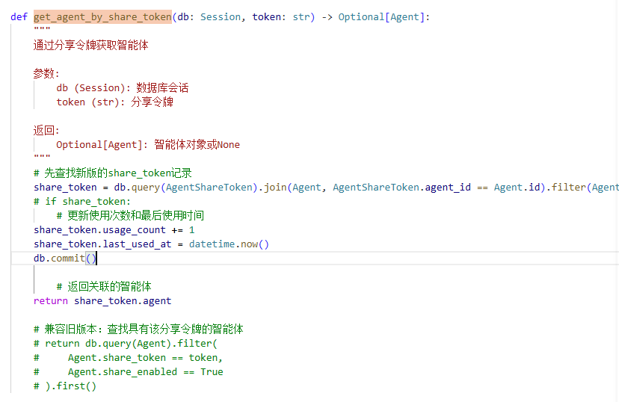
share_token = db.query(...).first()
#此时没有检查 share_token 是否为 None
share_token.usage_count += 1

如果数据库中不存在传入的这个 token，db.query(...).first() 会返回 None。当代码执行到下一行试图对share_token进行＋1操作时，即对None赋值，就可能引起报错导致程序崩溃。

